## 查看端口，是否存在

### netstat -an | grep 61616



## 显示端口所占用的pid进程

**netstat -ntpl |grep 61616**

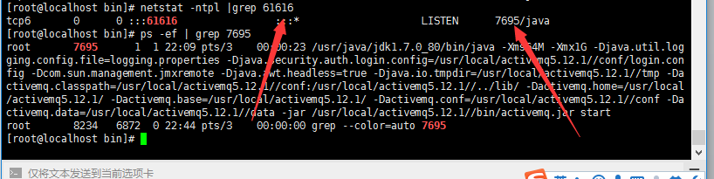

## nano activemq （编辑文件）

#### /etc/sysconfig/iptables

#### 1、查看防火墙状态

##### service iptables status

#### 2、启动防火墙

##### service iptables start

#### 3、关闭防火墙（开机后还会启动）

##### service iptables stop

#### 4、禁用防火墙（永久）

##### chkconfig  iptables  off

#### 5、启用防火墙

##### chkconfig  iptables  on